发出检察建议 治理垃圾随意倾倒 助推孟津绿色发展

**心系青山绿水  关注生态环境**

5月8日，洛阳市检察院分管民行工作的副检察长刘志强深入基层调研，在连霍高速驱车路过孟津县麻屯镇林沟村境内时，发现有一自然沟壑，沟壑内被倾倒大量的生活垃圾和废弃的建筑垃圾，其脏乱现象与高速两边优美的绿化环境格格不入。刘志强副检察长立刻赶赴实地勘察，并电话告知孟津县院：“连霍高速南边孟津境内有一深沟被倾倒大量垃圾，不仅可能对生态环境造成污染破坏，在高速边被来往车辆看到，也有损美丽洛阳形象”。

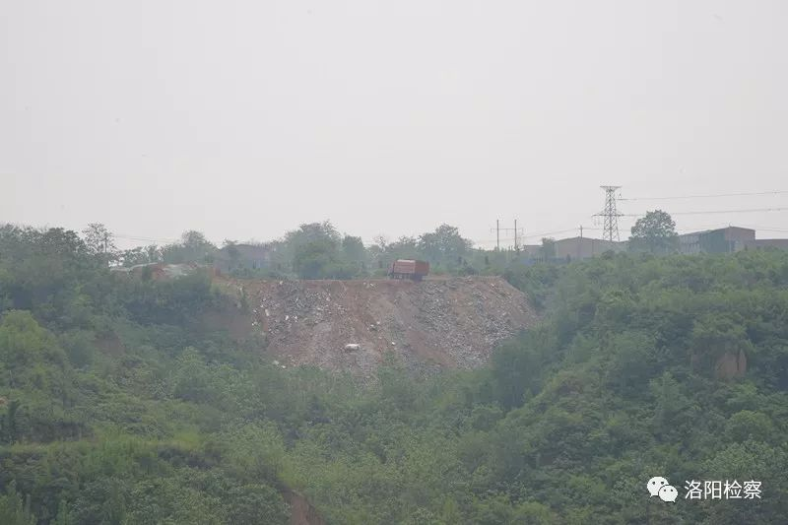

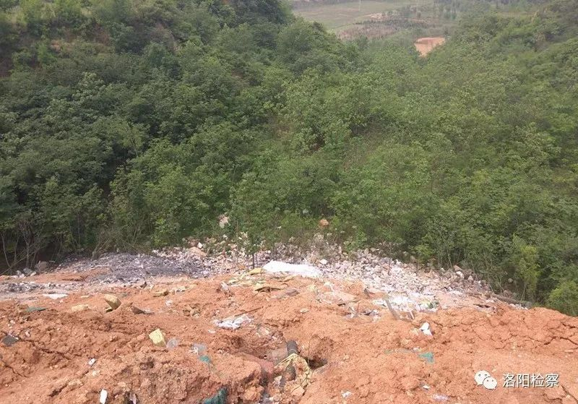

孟津县院迅速行动，对高速公路旁垃圾倾倒情况开展调查。调查发现：新310国道孟津县段修建后，由于交通便利等原因，一些施工企业及周边群众私自将建筑垃圾，部分生活垃圾倾倒至此自然沟壑，已经形成了长5、60米，深10多米的垃圾覆盖区域。所有垃圾均未采取任何无害化处理措施，不仅破坏了周边环境，还可能对土壤和地下水造成污染;而且该垃圾倾倒一侧正对着连霍高速路，过往车辆都能看到，也严重影响了美丽孟津的形象。

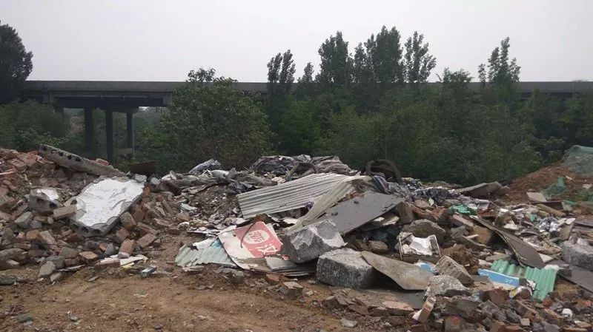

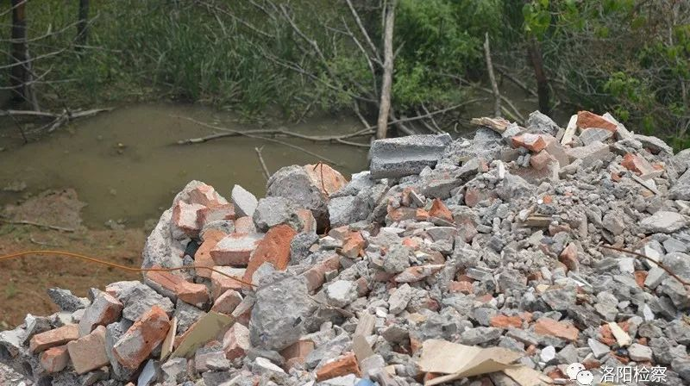

5月25日，孟津县院根据调查的情况向孟津县麻屯镇人民政府发出检察建议，建议依法履行相关环境保护职责，采取有效措施，快速整改，修复保护该地的环境。麻屯镇政府接到建议后，在孟津县院民行部门的具体指导下，立即组织麻屯镇林沟村商讨治理措施，拖走停放在沟边的渣土车，对部分裸露的黄土进行彻底覆盖，并对周边农民和企业进行走访，教育引导他们不随意倾倒垃圾，对垃圾进行集中清运，封堵去往沟壑的道路，彻底杜绝此地倾倒垃圾现象，并对该地段实施绿化种植，使该地段焕然一新，绿意盎然。7月5日，麻屯镇政府将上述情况回复孟津县院，后续工作仍在进行中。

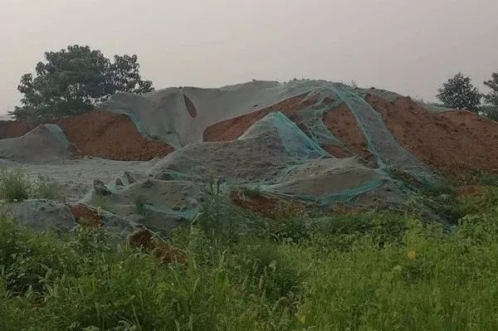

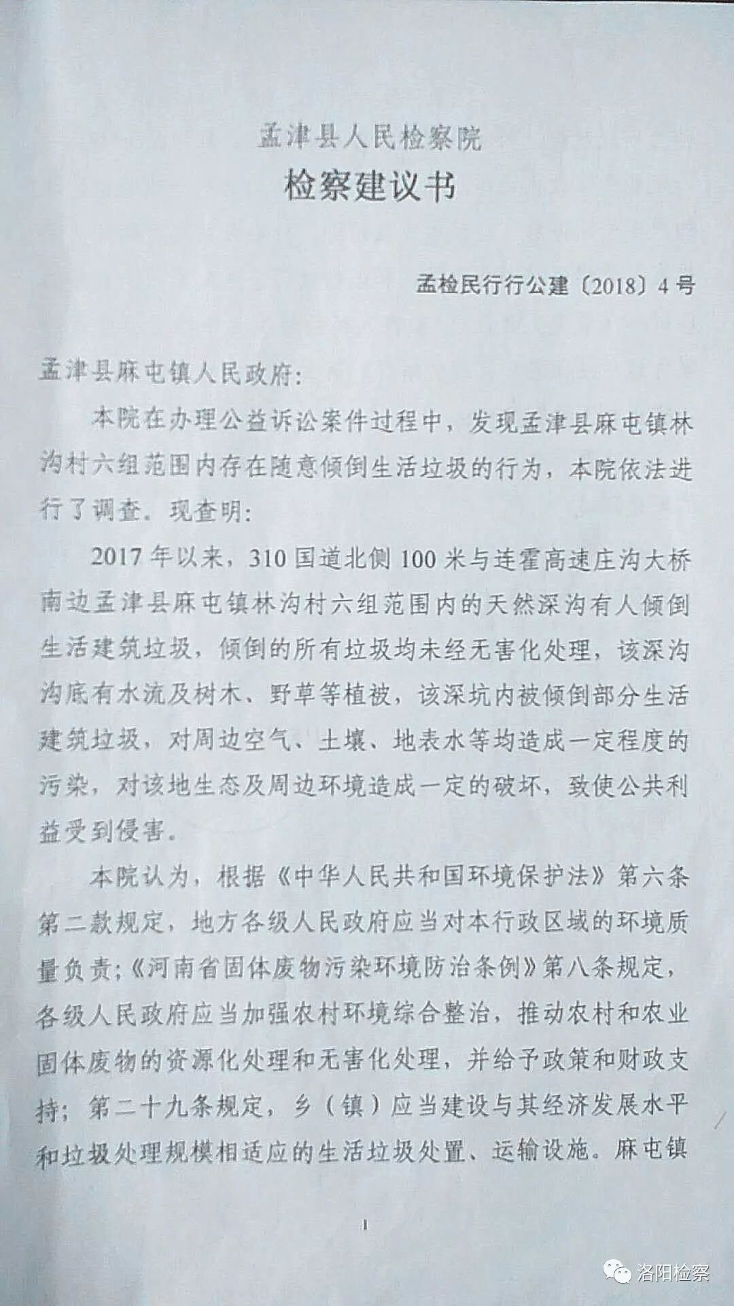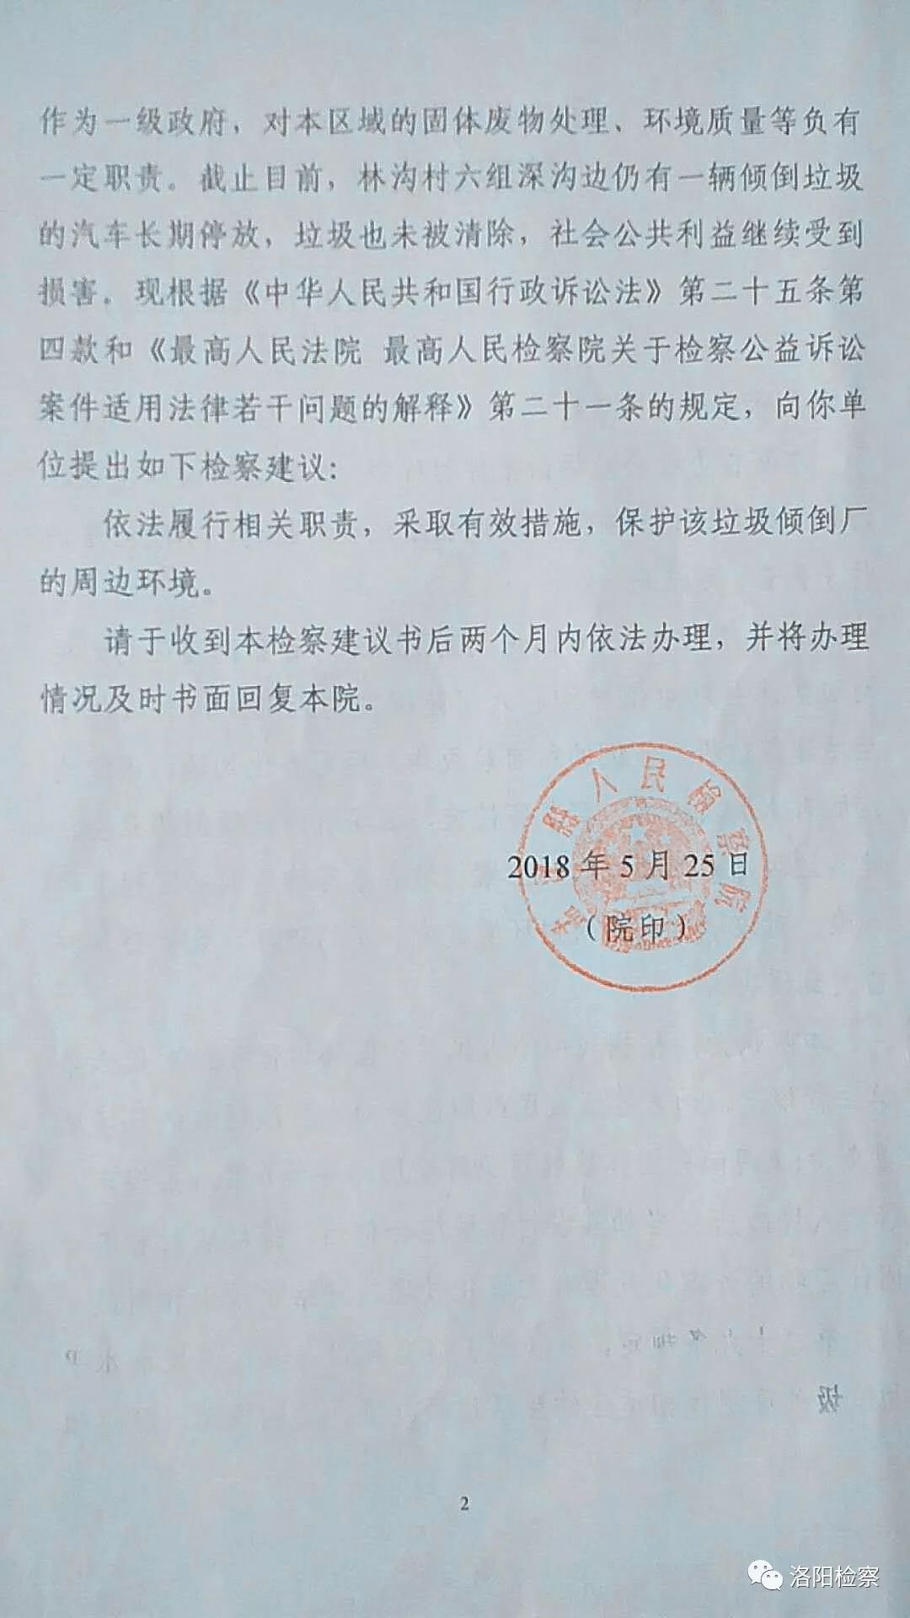

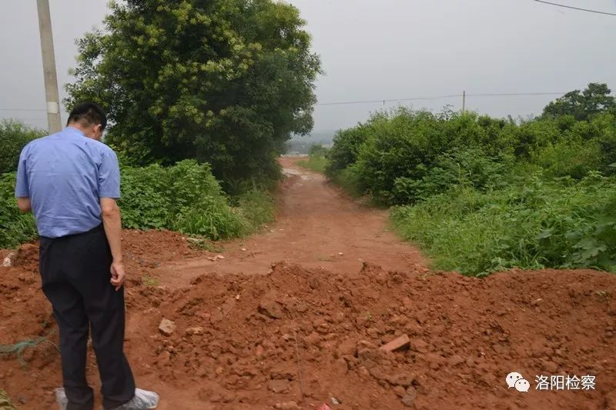

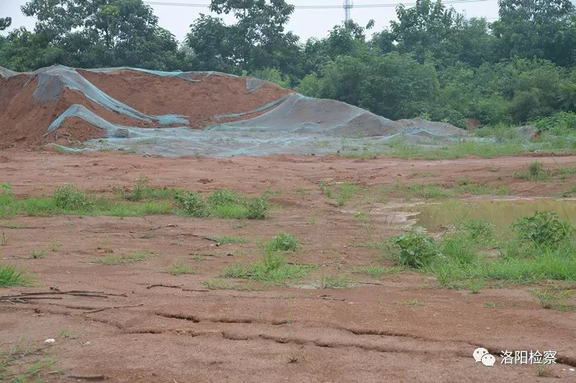

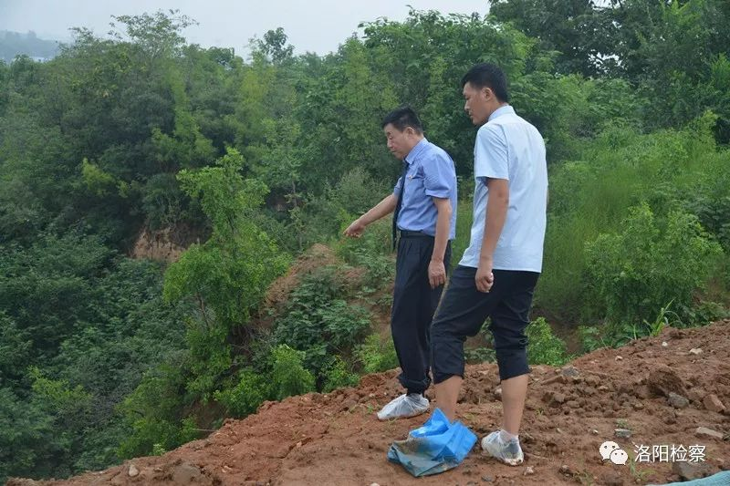

“开展生态环境资源保护公益诉讼专项活动以来，孟津县院积极作为，对破坏黄河湿地自然保护区、随意倾倒垃圾等行为依法开展了相关工作。下一步，我们将切实增强做好生态环境保护工作的责任感、使命感，充分发挥检察公益诉讼的职能作用，着力解决损害群众健康的突出环境问题，督促生态环境保护治理措施落地生根，助力绿色发展深入推进，以更大的作为回应人民群众对绿水青山美好生活的热切期盼。”孟津县院党组书记、检察长李齐振表示。